Bornholms Regionskommune, Center for Natur, Miljø og Fritid skal jf. § 5 i bekendtgørelse om forebyggelse og bekæmpelse af rotter udarbejde en handlingsplan om forebyggelse og bekæmpelse af rotter.
I handlingsplanen er der 8 fokus områder og heriblandt er også vildtfodringspladser.

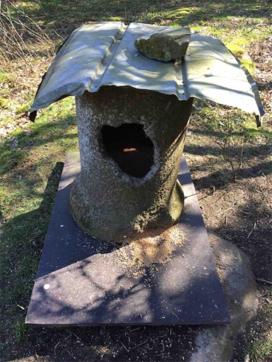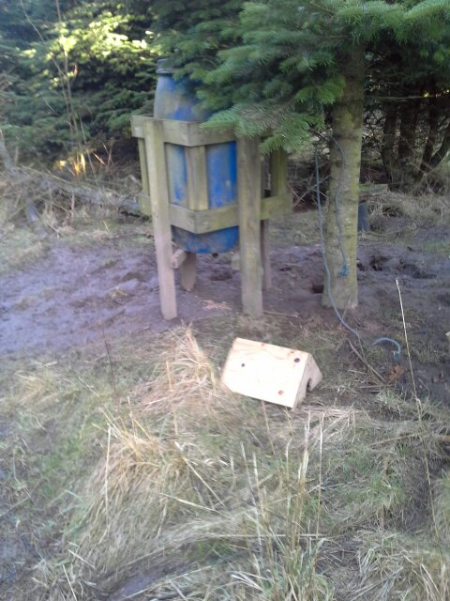

Bornholms Regionskommune har revideret den kommunale rottehandlingsplan og pr. 1/1 2019 påbegyndte kommunen registrering af de foderpladser som observeres i det åbne land i forbindelse med miljøtilsyn og andre besigtigelser. Herefter er det planlagt, at der 3-4 gange hen over året vil blive foretager opfølgende tilsyn på de registrerede foderpladser.

På den baggrund vil Bornholms Regionskommune informere alle grundejere, der har arealer eller bortforpagter arealer med vildtfoderpladser, om at de skal sikre, at rotters levemuligheder ved foderpladser begrænses mest muligt.

Konstaterer Bornholms Regionskommune at der ved udlægning af foder eller på anden måde skabes tilhold for skadedyr, kan kommunen i sidste ende udstede forbud mod fodring af vildt.

I forbindelse med registreringen har rottebekæmpelsen indgået et tværfagligt samarbejde med kommunens naturbeskyttelse. Derfor vil der ligeledes blive sat fokus på vildtfodring i og ved § 3. beskyttede naturarealer, herunder søer. Som udgangspunkt er vildtfodring, som påvirker § 3-beskyttede naturarealer, ikke tilladt med mindre der er givet dispensation, idet fodringen medfører en øget næringsstoftilførsel, som kan ændre det beskyttede naturareals tilstand

